Урок алгебры в 8 классе
Тема урока: «Иррациональные числа»
Уровень изучения – базовый
Место урока – первый урок по изучаемой теме
Цель урока – знакомство с иррациональными числами
Задачи урока: создать условия, чтобы учащиеся смогли иметь представление об иррациональных числах
Планируемые результаты:
Предметные: познакомить с понятием множества иррациональных чисел. | Метапредметные: | Личностные: формировать умение формулировать собственное мнение
 | познавательные ‒ понимать позицию другого человека, различать в его речи: мнение, доказательство, факты, гипотезы, аксиомы, теории
 | регулятивные ‒ контролировать процесс и результаты деятельности, вносить необходимые коррективы
 | коммуникативные ‒ строить небольшие монологические высказывания с учётом ситуации общения и конкретных речевых задач, выбирая для них соответствующие языковые средства
Применяемые формы деятельности: фронтальная, индивидуальная, парная
Методы обучения: частично-поисковый, самопроверка, взаимопроверка
Оборудование и материалы: учебник «Алгебра. 8 класс» Г.В.Дорофеев, С.Б.Суворова, Е.А.Бунимович и др., компьютер, проектор, доска

Этап урока | Деятельность учителя | Деятельность учащихся | Способы организации деятельности
1. Организационный этап | Приветствует учащихся, отмечает отсутствующих, проверяет готовность к уроку | Приветствуют учителя, проверяют свою готовность к уроку
2. Проверка домашнего задания | Разбор наиболее трудных заданий на доске | Ученики просматривают тетрадь и анализируют свои ошибки
3. Актуализация знаний | Задает вопросы  Математическая разминка (приложение 1) | Отвечают на вопросы | Фронтальная работа
4. Изучение нового материала | Организует беседу (теоретический материал темы «Иррациональные числа» с.70-74, приложение 2) | Принимают участие в беседе, записывают краткий конспект в тетради | Фронтальная работа
5. Закрепление нового материала | Организует устное решение №247 | Объясняют решение №247 | Фронтальная работа
 | Демонстрационное решение у доски | Решают в тетрадях №248(а) | Фронтальная работа
 | Работа по группам (дифференцированный подход):  Группа А: обязательные задания учебной программы  Группа Б: задания среднего уровня сложности | Работают в тетрадях:  Группа А: №249(а, в), 250(а)  Группа Б: №266(а, в), 267(а) | Индивидуальная работа
6. Контроль и коррекция знаний | Решение заданий сборника «Дидактические материалы» по группам | Группа А: О-11 №1(1), 2(1)  Группа Б: О-11 №4, 6 | Индивидуальная работа
7. Итоги урока, рефлексия | Ответить на вопросы 1-3, с.74 в парах | Один ученик из пары задает вопрос другому ученику этой пары по изученной теме | Парная работа
 | Закрасьте часть круга, которая оценивает ваше состояние на конец урока, результаты вашей деятельности (приложение 3) | Закрашивают часть круга | Индивидуальная работа
8. Домашнее задание | П.2.2, №248(б), 249(б, г, е), 267(б) | Записывают домашнее задание

Приложение 1
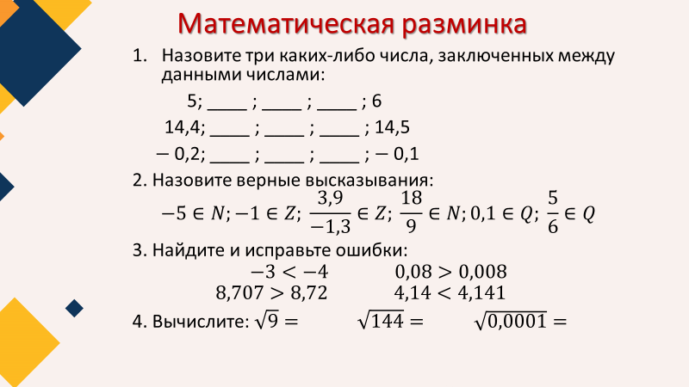

Приложение 2
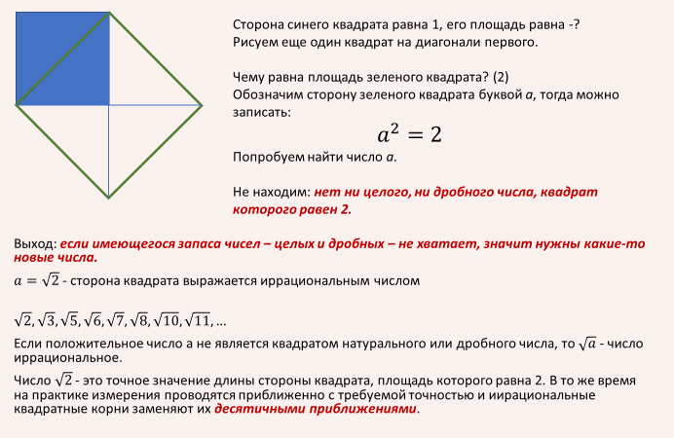

Приложение 3
Было легко
и интересно
Было легко,
но неинтересно
Было сложно
и неинтересно
Было сложно,
но интересно

